سپهر مقیسه

9831103

ازمایش 10

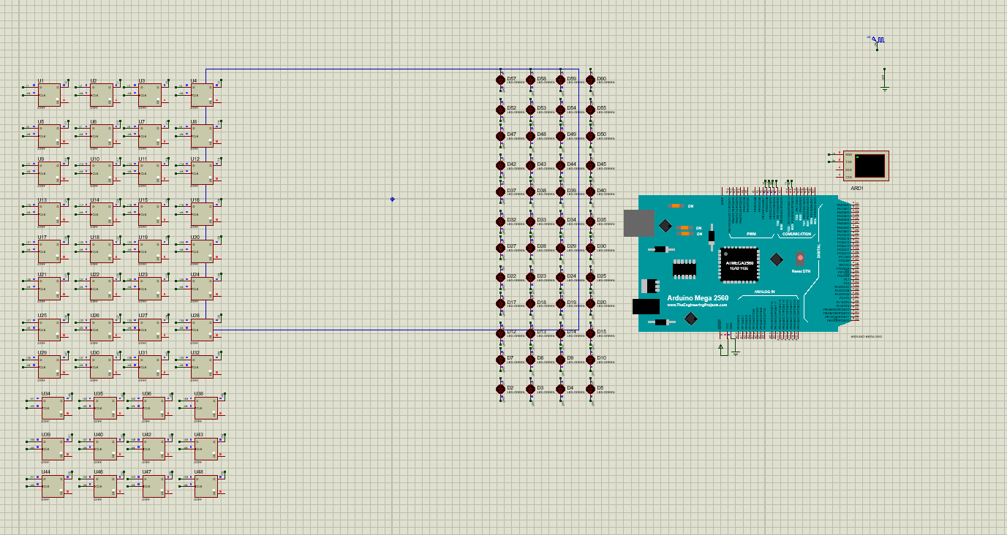

در ابتدا یک رشته حرف از سریال میگیریم اگر برابر یک بود به صورت ابشاری ردیف اول را روشن کرده و سپس به کمک ff ها این ردیف روشنی به پایین منتقل میشود و شبیه یک ابشار میشود

برای بخش دوم ازمایش اگر برابر 1 نبود هر حرف موجود در رشته را به صورت جدا چاپ میکنیم و برای هر بخش یک تاخیر مناسب میگذاریم لازم به ذکر است بخش پایین حرف اول نمایان میشود چرا که از بالا به سمت پایین می آییم

به فرض برای حرف A اول ردیف پایین که شامل دو نقطه روشن دور از هم است نمایان و سپس به سمت پایین رفته و بخش های دیگر نمایان میشود .

برای استفاده درست از ff ها باید تاخیر درستی را بگذاریم تا شکل به درستی به صورت ابشاری پایین برود